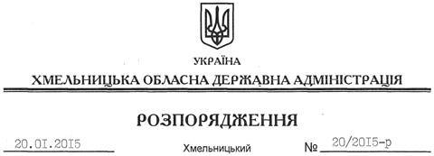

Про передачу в постійне користування земельних ділянок ДП “Славутське лісове господарство”

На підставі статей 6, 21, 39 Закону України “Про місцеві державні адміністрації”, статей 17, 92, 122, 123, 125, 126 Земельного Кодексу України, розглянувши клопотання Державного підприємства “Славутське лісове господарство” та документації із землеустрою:

1. Затвердити:

технічну документацію із землеустрою щодо встановлення (відновлення) меж земельних ділянок у натурі (на місцевості) ДП “Славутське лісове господарство” для ведення лісового господарства і пов’язаних з ним послуг за адресою: Старокривинська сільська рада, за межами населеного пункту, Славутський район, Хмельницька область;

технічну документацію із землеустрою щодо встановлення меж земельних ділянок в натурі (на місцевості) ДП “Славутське лісове господарство” для ведення лісового господарства і пов’язаних з ним послуг за адресою: Нетішинська міська рада, за межами населеного пункту, Хельницька області;
технічну документацію із землеустрою щодо встановлення меж земельних ділянок в натурі (на місцевості) ДП “Славутське лісове господарство” для ведення лісового господарства і пов’язаних з ним послуг за адресою: Полянська сільська рада, за межами населеного пункту, Славутський район, Хмельницька область;
технічну документацію із землеустрою щодо встановлення (відновлення) меж земельних ділянок в натурі (на місцевості) ДП “Славутське лісове господарство” для ведення лісового господарства і пов’язаних з ним послуг за адресою: Улашанівська сільська рада, за межами населеного пункту, Славутський район, Хмельницька область.
2. Надати в постійне користування державному підприємству “Славутське лісове господарство” земельні ділянки державної власності загальною площею 6224,2371 га (землі лісогосподарського призначення) для ведення лісового господарства, що розташовані за межами населених пунктів на території Славутського району та Нетішинської міської ради Хмельницької області згідно з додатком.
3. Право постійного користування земельними ділянками ДП “Славутське лісове господарство” виникає з моменту державної реєстрації цього права.
4. Контроль за виконанням цього розпорядження покласти на заступника голови облдержадміністрації відповідно до розподілу обов’язків.

Перший заступник
голови адміністрації О.Симчишин

